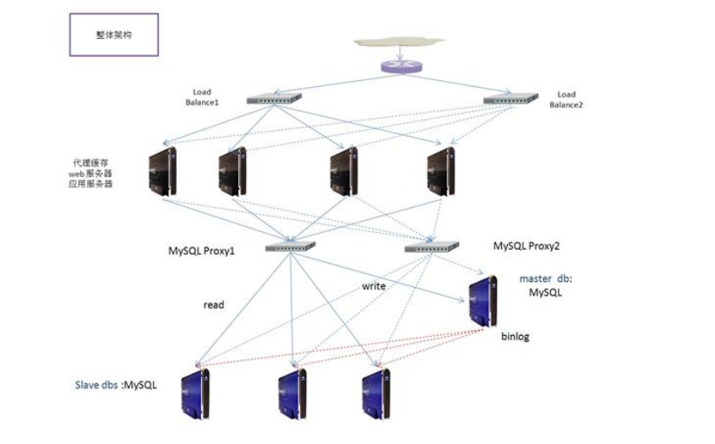
一般网站的架构：
Browser -> LBS -> 代理服务器/反向代理服务器 -> 应用服务器 -> 数据库代理 -> 数据库（主/从 读/写）

里面遇到的一些名词：
Squid：开源代理服务器
这里需要注意代理服务器和反向代理服务器的区别

LBS：可通过DNS和反向代理服务器来做

数据库：垂直切分、水平切分 （sharding）
读写分离 避免分布式

这个实验5个基本模型：
- 单个进程循环等待，每次只能处理一个请求
- On demand：来一个请求就开一个进程
- 进程池，根据现在处理的请求数量改变进程池的大小
- I/O复用，select 和epoll
- 我们要实现，使用ASIO框架

注意区分select 和epoll
select: 往fdset（可以认为是个位数组）中添加文件描述符（对应位置置1），然后做轮询（会遍历整个fd_set，这就是效率比epoll低的原因），然后就能知道某个fd的读/写/错误情况了，就可以对相应的文件（socket也是文件）做读写或者错误处理了。
epoll：主要是epoll_create, epoll_ctl, epoll_wait这几个函数调用，看这里这个例子http://hi.baidu.com/jingweiyoung/item/ae9fc81714be67dbbf9042b9，这里讲的很详细，然后再看老师课件里面就很足够了

注意充分理解select和epoll以及他们的区别

里面还介绍了很多IO模型

想到一个关于tcp的问题：
一个socket用于listen，这个listen是有一个连接池的（用listen函数的第二个参数限定连接池的大小），就是说如果同一刻来了50个tcp请求，而我的程序明显是不能在同一刻accept这50个请求的（accept就是说创建一个新的client_socket去跟client交互，要求性能的话甚至可以开一个线程来处理这个事情），那么这些请求就会扔到连接池里面等待accept，这样的话，请求就不会丢掉了

